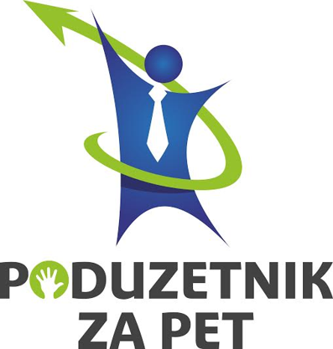
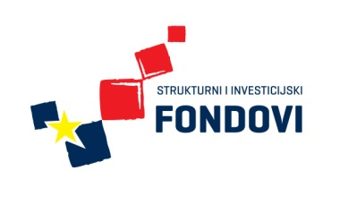 Strukovna škola Đurđevac

1. RADIONICA SEKCIJE KOZMETIČARA

Dana 1.10.2015. u prostorima Strukovne škole Đurđevac održana je prva radionica sekcije kozmetičara, a uoči manifestacije „Dani voća“. Učenice su izrađivale pilling za ruke od naranče i bademovog ulja te ulja ruže. Sudjelovalo je ukupno 11 sudionika.
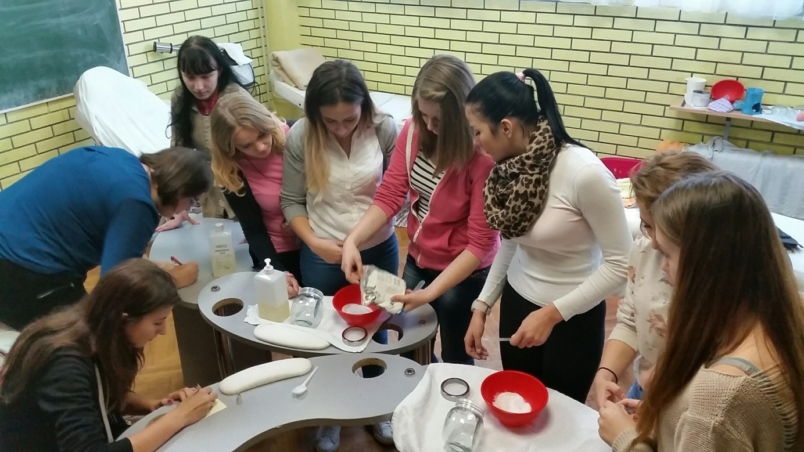
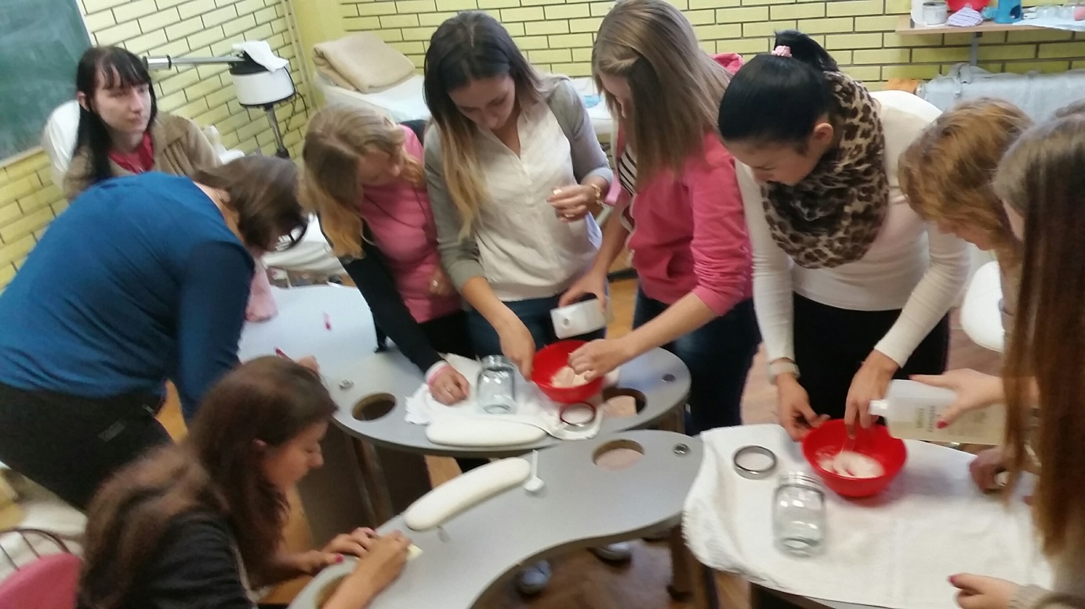
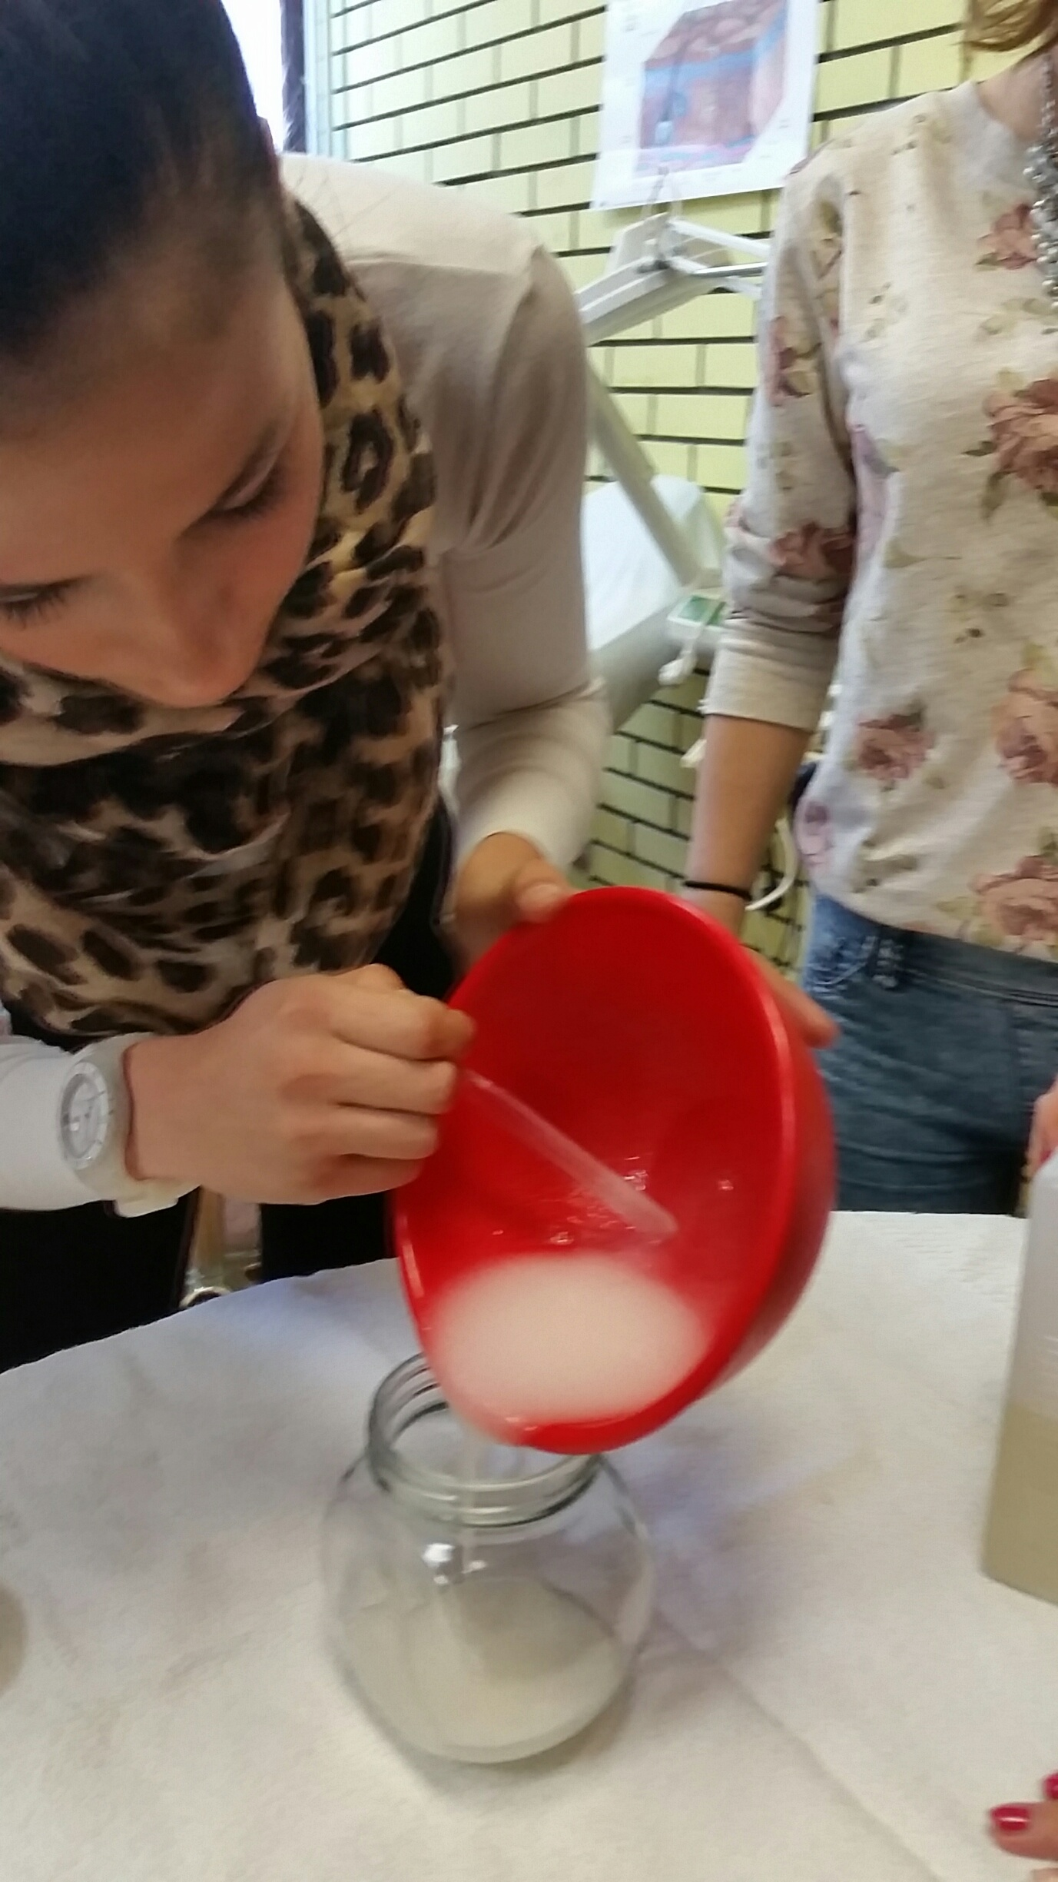
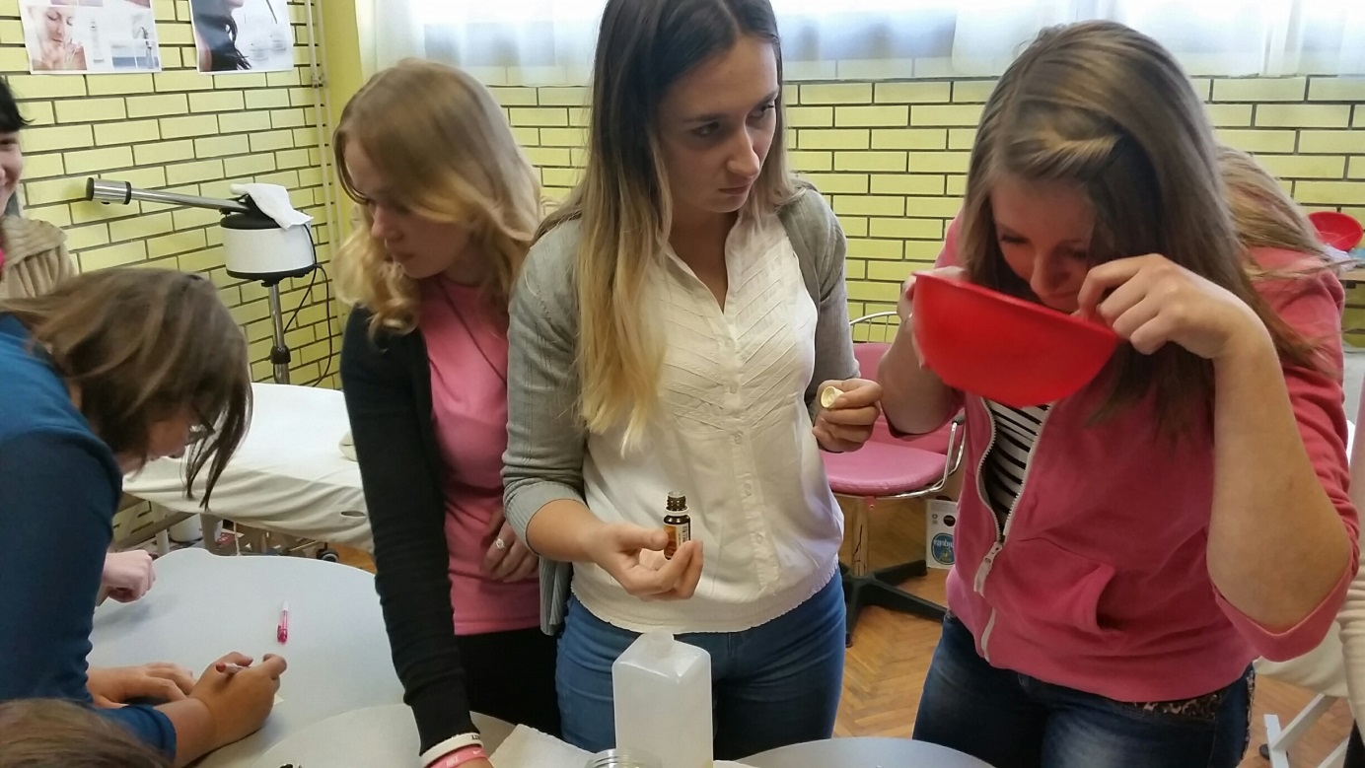

Ulaganje u budućnost
Europska unija
Projekt je sufinancirala Europska unija iz Europskog socijalnog fonda

